晋江市西滨镇党政领导班子照片、简历及分工情况
- 党委书记黄华君
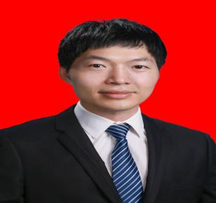黄华君，男，汉族，泉州永春人，1984 年1月出生，中共党员，2022 年10月起任晋江市西滨镇 党委书记，主持镇党委全面工作。
- 党委副书记、镇政府镇长蔡金星
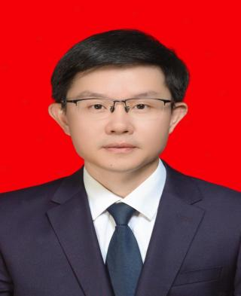蔡金星，男，汉族，晋江东石人，1976 年12月出生，中共党员，2023 年9月起任晋江市西滨镇党委副书记、镇政府镇长，主持镇政府全面工作。
- 人大主席张雯
张雯，女，汉族，泉州南安人，1983年11月 出生，中共党员，2023年1月起任西滨镇人大 主席，主持人大主席团全面工作。
- 党委副书记林忠山
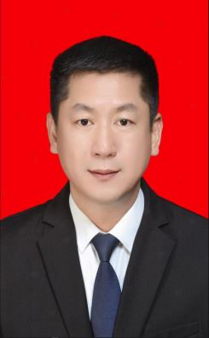林忠山，男，汉族，晋江陈埭人，1975年3月出 生，中共党员，2023年9月起任西滨镇党委副书记，负责党建、组织人事、非公企业和社会组织党建、宣传、意识形态、精神文明建设、网格、农业农村、乡村振兴、综合执法、环卫保洁、群团工作；分管国土、盘活利用低效用地、总工会工作。
- 党委政法委员、统战委员、镇政府副镇长李培植
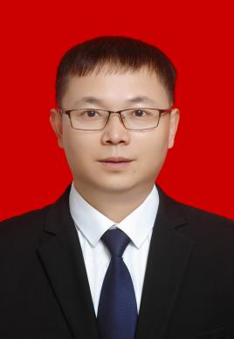李培植，男，汉族，晋江安海人，1982年4月出生，中共党员，2023年9月起任西滨镇党委政法委员、统战委员、镇政府副镇长，负责综治、政法、社会稳定、流动人口及重点人群综合管理、信访、机场净空、经济、商务工作；分管安全生产（含消防救援）、食品安全、财政、统战民宗、侨务、政协、商会、金融、统计、环保、工业园区标准化建设工作。
- 党委委员、纪委书记、监察组组长曾彬虹
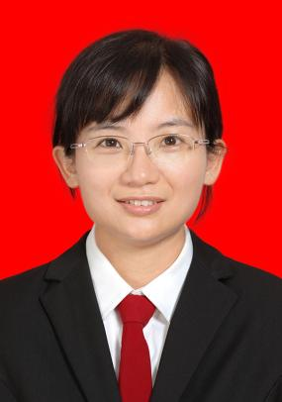曾彬虹，女，汉族，泉州鲤城人，1985年2月出生，中共党员，2021年5月起任西滨镇党委委员、 纪委书记、监察组组长，主持镇纪委、监察组工作。
- 党委宣传委员、武装部部长庄建良
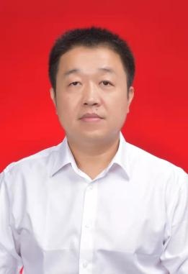庄建良，男，汉族，晋江梅岭人，1979年5月出 生，中共党员，2020年10月起任西滨镇党委宣传委员、武装部部长，主持镇武装部工作；分管宣传、意识形态、精神文明建设、文化、体育、旅游、双拥、退役军人事务工作；兼任海滨社区第一网格长。

- 党委组织委员、秘书

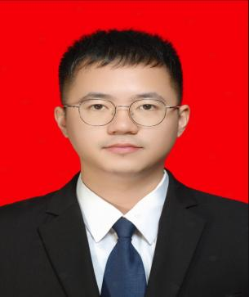
柯斯凯，男，汉族，晋江西园人，1994年9月出生，中共党员，2023年9月起任西滨镇党委组织委员、秘书，负责机关管理、机关效能、政务公开、档案、保密、方志工作；分管党建、组织人事、涉老、党校、网格、机关工会工作。
- 镇政府副镇长王永万
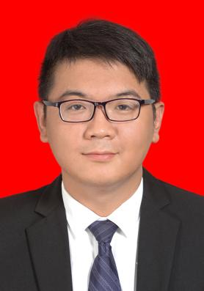王永万，男，汉族，晋江金井人，1990 年5月出生，中共党员，2021年5月起任西滨镇政府副镇长，分管规划建设、园林绿化、道路、电力、通讯、交通、供水、水利、河长制、林地保护、防震减灾（包括防汛抗旱、森林防灭火）工作；兼任思进村第一网格长。
- 镇政府副镇长（科技）许伟琦
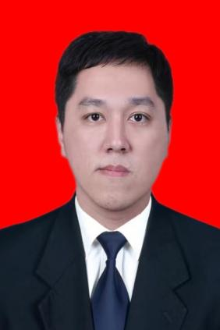许伟琦，男，汉族，泉州安溪人，1988年6月出生，中共党员，2023年9月起任西滨镇政府副镇长（科技），分管农业农村、乡村振兴、人才、科技工作；协助分管盘活利用低效用地工作；兼任军垦农场第二片区第一网格长。不再分管非公企业和社会组织党建工作。

- 司法所所长姚煜娟
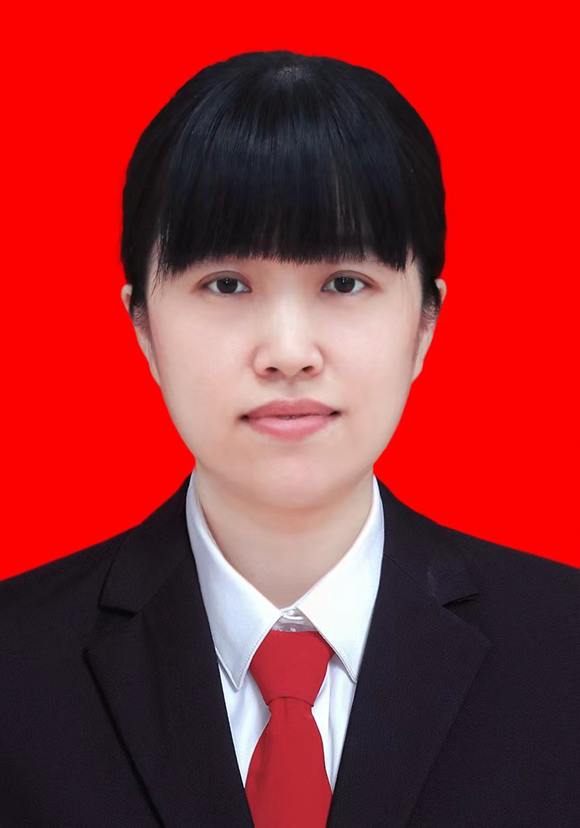
姚煜娟，女，汉族，晋江内坑人，1985年12月出生，中共党员，2024年1月起任西滨镇司法所所长，负责司法工作；分管综治、政法、社会稳定、流动人口及重点人群综合管理、信访、机场净空工作；兼任跃进村第一网格长。

- 综合便民服务中心主任曾海峰
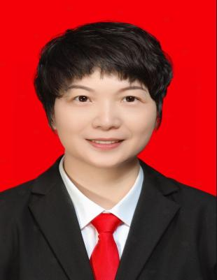

曾海峰，女，汉族，泉州丰泽人，1981年3月出生，中共党员，2023年9月起任西滨镇综合便民服务中心主任，负责综合便民服务中心工作；分管共青团、妇联、民政、红十字、残联、慈善、社区建设、廉租房工作。

- 社会事务服务中心主任曾春晓
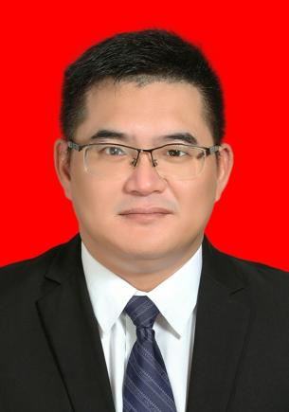曾春晓，男，汉族，晋江罗山人，1976年4月出生，中共党员，2020年10月起任西滨镇社会事务服务中心主任，负责社会事务服务中心工作；分管疫情防控、卫健、计生协会、劳动、社保、教育工作；兼任军垦农场第三片区第一网格长。
- 综合执法队队长洪志贤
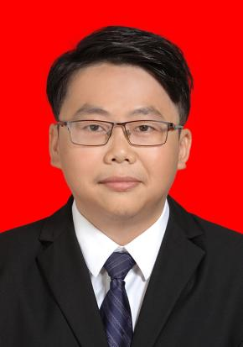洪志贤，男，汉族，晋江东石人，1981年3月出生，中共党员，2021年5月起任西滨镇综合执法队队长，负责综合执法队工作；分管综合执法、燃气、城镇管理、环卫保洁、农贸市场、经济、商务、数智转型工作；协助分管工业园区标准化建设工作；兼任军垦农场第一片区第一网格长。
十五、企业和社会组织党委专职副书记林顺龙

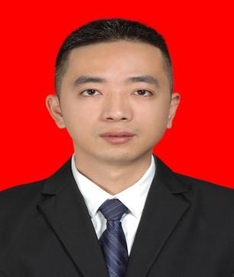
林顺龙，男，汉族，晋江陈埭人，1988年12月出生，中共党员，2023年9月起任西滨镇非公企业和社会组织党委专职副书记，主持镇属国企晋富建设投资有限公司筹建运营工作；分管机关管理、机关效能、政务公开、档案、保密、方志、非公企业和社会组织党建工作。

